**So sánh giữa figma và sketch**

Figma và sketch là 2 phần mềm khá nổi trong việc thiết kế layout vào thời điểm hiện tại.

Chúng ta cùng nhìn một số điểm khác nhau giữa 2 phần mềm này:

* **Về giá cả:**
* Figma: Miễn phí đối với người dùng cá nhân. Bạn có thể tạo 3 project free hoặc nâng cấp lên tài khoản premium 12 USD/ tháng.
* Sketch: 99 USD/ năm
* **Nền tảng & hệ điều hành**
* Figma: Chạy trực tiếp trên browser. Có app trên cả Windows và Mac. Tuy thế không dùng offline được.
* Sketch: Chỉ cài đặt được trên máy mac
* **Hỗ trợ làm việc nhóm**
* Figma: hỗ trợ live-collaboration rât mượt mà, dù bạn có đang dùng máy Mac, Windows.
* Sketch: không hỗ trợ live-collaboration, tuy nhiên bạn có thể làm được việc này bằng plugin Picnic. Ngoài ra Sketch còn có thêm tính năng Sketch for Teams.
* **Hỗ trợ cho lập trình viên**
* Figma: không có chế độ làm việc offline. Figma cũng không có kế hoạch thêm chức năng này vào app trong một tương lai gần.
* Sketch: Có. Sketch từ khi phát hành đã là một app hoạt động offline.
* **Prototyping**
* Figma: Có
* Sketch: Có
* **Symbol**

Symbol (trên Figma gọi là components) giúp công việc design trở nên đơn giản và nhẹ nhàng hơn. Bạn không còn cần phải chỉnh sửa qua lại hàng tá component giống nhau như trước đây nữa. Các app design UI hiện nay đều có hỗ trợ symbol.

* Figma: Hỗ trợ symbol
* Sketch: Hỗ trợ symbol

**Kết luận:**

Nếu là cách đây khoảng 1-2 năm. Sketch có lẽ là lựa chọn tối ưu cho những ai làm UI design. Song với sự phát triển của các công cụ như hiện này, lựa chọn của bạn có lẽ sẽ mở rộng ra hơn. Bạn hoàn toàn có thể thay thế Sketch bằng **Figma**

**Cập nhật một số tính năng gần đây của figma**

* **Auto layout:**
* Button thay đổi kích thước kèm với text

<https://www.youtube.com/watch?v=NrKX46DzkGQ&feature=emb_logo>

* **Coppy paste file SVG trực tiếp vào file**

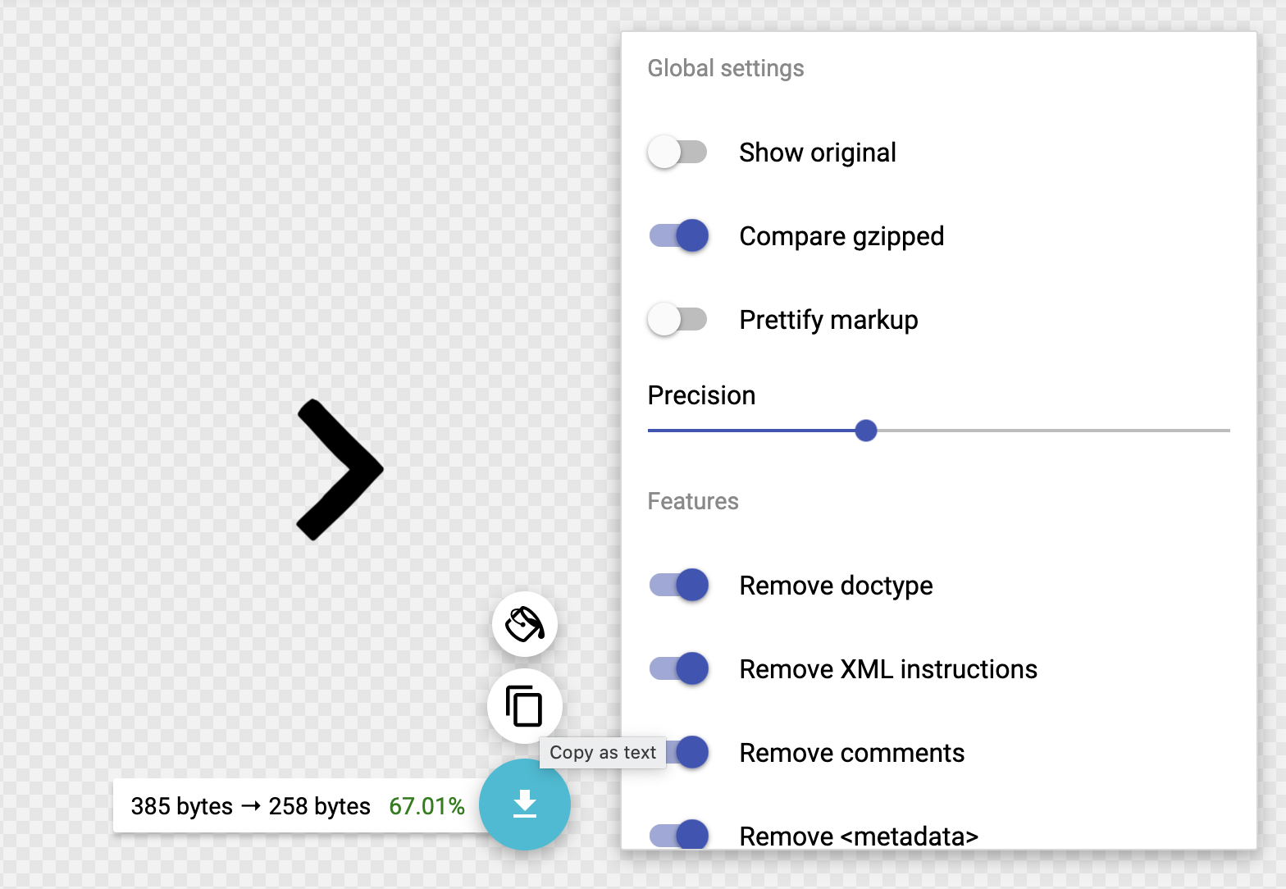

* **Figma mirror**

Có thể bạn không biết Figma có app tên là Figma Mirror trên iOS lẫn Android. App này cho phép bạn prevew design ngay trên thiết bị di động một cách nhanh chóng.

Thậm chí bạn cũng có thể dùng app này trực tiếp trên trình duyệt điện thoại tại link: <https://www.figma.com/mirror>

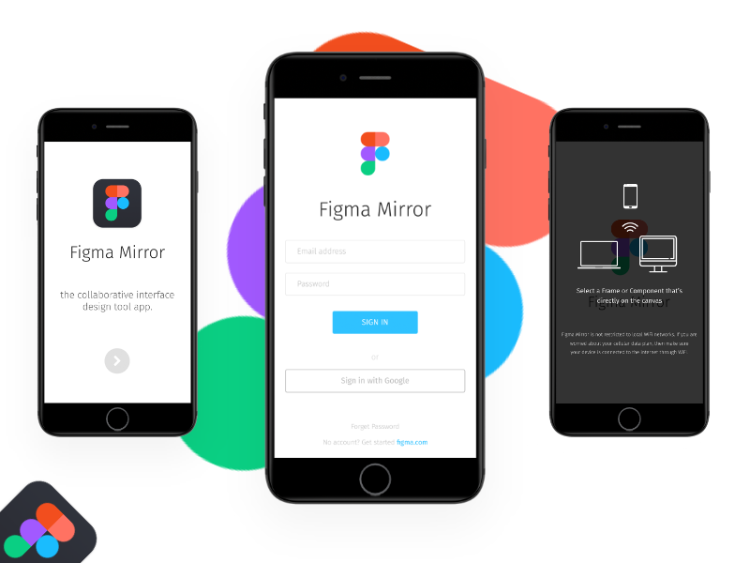

* **Điều chỉnh nudge mặc định**

Nudge Amount là khoảng di chuyển khi bạn bấm vào các nút điều hướng trên bàn phím để di chuyển đối tượng. Ví dụ với các design system lấy 8px làm khoảng cách chuẩn, bạn có thể set Big nudge thành 8 để khoảng cách giữa các đối tượng luôn là bội của 8, tăng tính đồng bộ cho thiết kế.

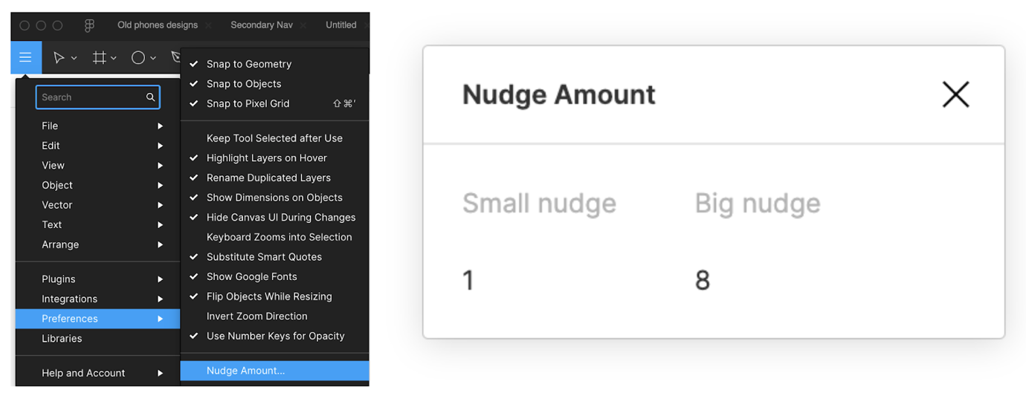

* **Paste ảnh trực tiếp vào shape**

Bạn có thể paste ảnh trực tiếp từ clip vào shape một cách dễ dàng. Đây là chức năng mới thêm vào của Figma.

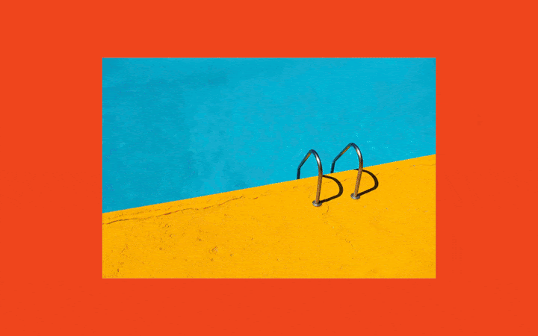

* **Đo khoảng cách**

Giữ phím alt/option trong khi di chuột lên trên đối đượng khác sẽ cho bạn biết khoảng cách giữa hai đối tượng.

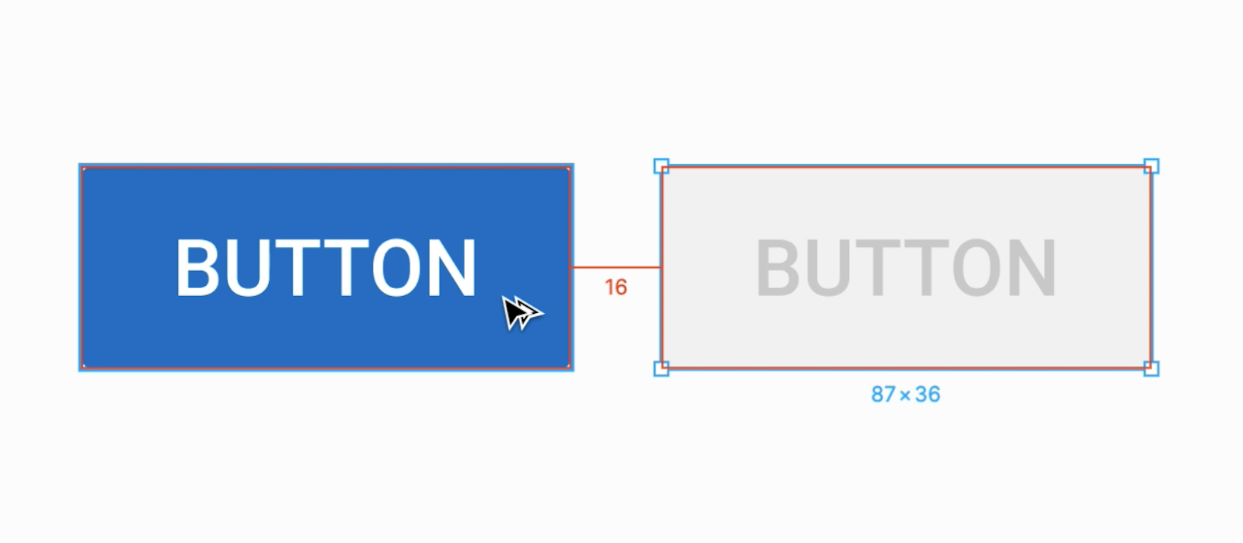

* **Tìm tất cả cá lệnh trong figma**

Nếu bạn muốn gõ các lệnh trong Figma thay vì click vào menu, bạn có thể search bằng tổ hợp phím ⌘ + /. Mẹo này rất thích hợp mỗi khi bạn cần gọi lên một plugin bất kỳ

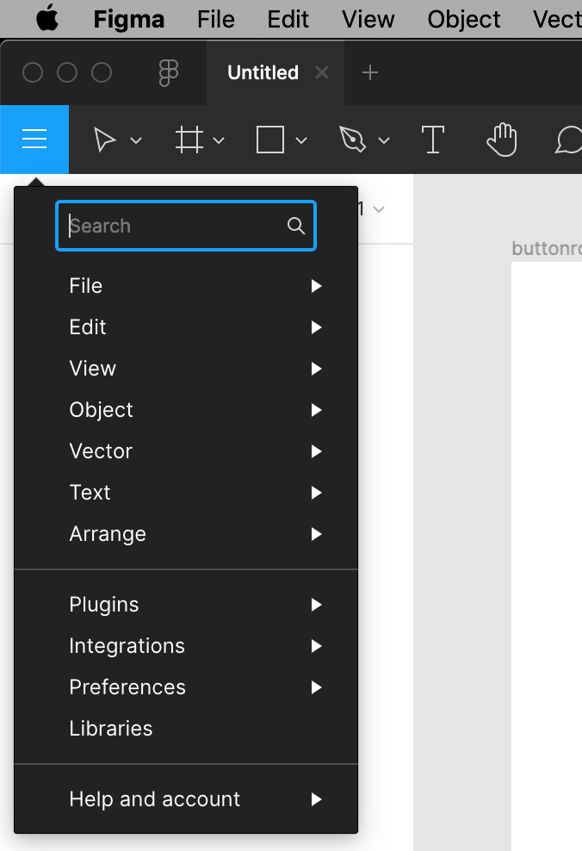

* **Chọn đối tượng có cùng thuộc tính**

Bạn có thể chọn các đối tượng có cùng thuộc tính fill, font hoặc text. Bạn cũng có thể chọn tất cả các duplicate của một component. Ví dụ, nếu bạn muốn thay đổi font chữ, bạn có thể chọn tất cả các object có cùng font cũ, sau đó thay đổi sang font mới.

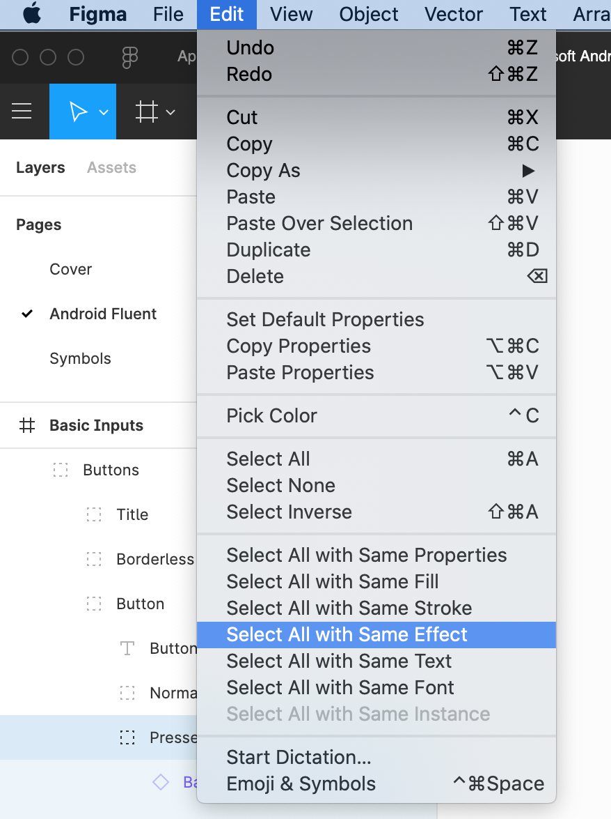

* **Phím tắt**
* F: vẽ frame
* Option + 1 hay 2: chuyển đổi qua lại giữa layer panel và library
* Option + 3: đến team library modal
* Option + 8/9/0: chuyển đổi qua lại giữa tab design/prototype/code
* Shift + x: chuyển đổi qua lại màu giữa fill và stroke
* I: pick màu
* Shift + v: flip theo chiều dọc
* Shift + h: flip theo chiều ngang
* ⌘ + option + k: tạo component
* ⌘ + option + b: bỏ link giữa component và đối tượng

Nếu bạn thích các emoji trong design và đang sử dụng mac, đây là tổ hợp phím tắt để gọi ra các emoji: ⌘ + control + space.

